1. Đăng nhập tài khoản github của bạn

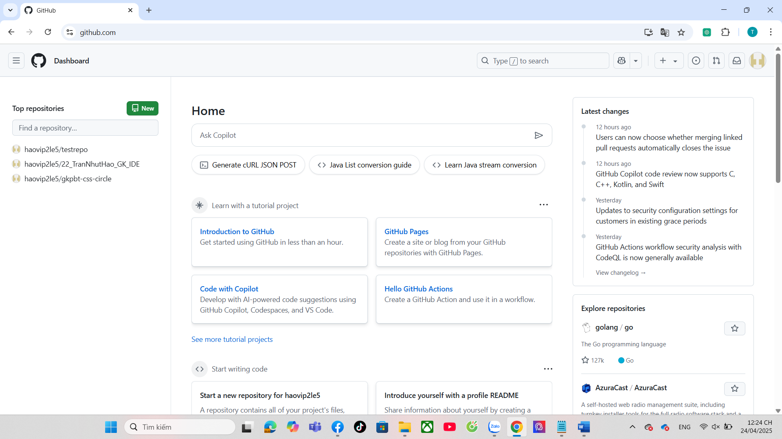

2. Fork repo sau: <https://github.com/danielbeach/data-engineering-practice/tree/main>

- Repo của tác giả sẽ tạo một bản sao trong tài khoản git của bạn.

Chọn fork

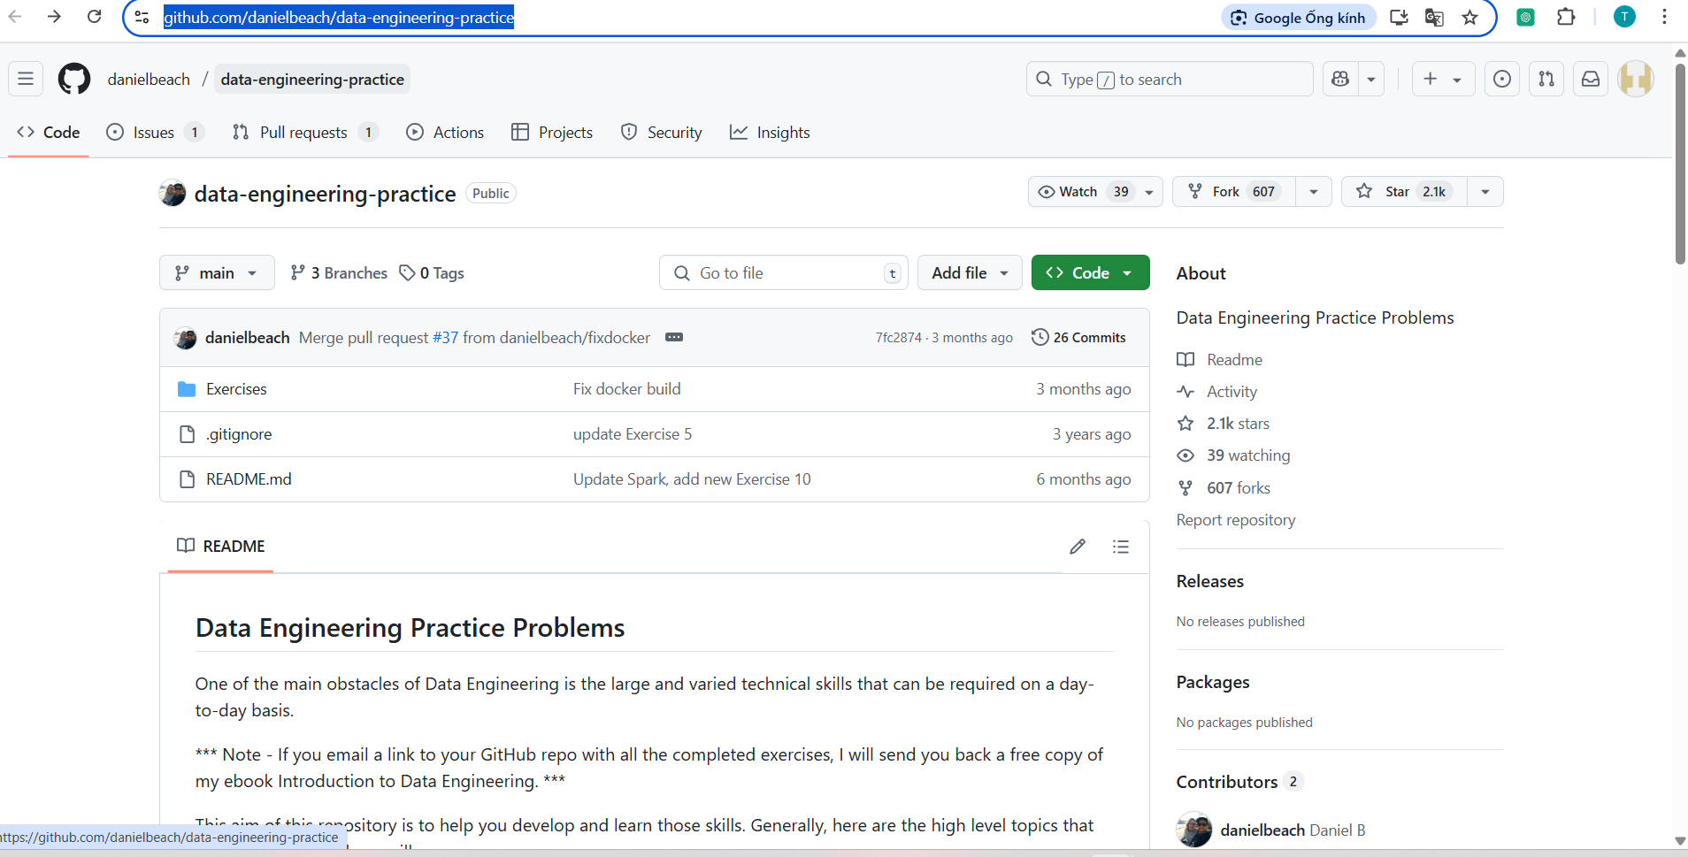

Bấm Create fork

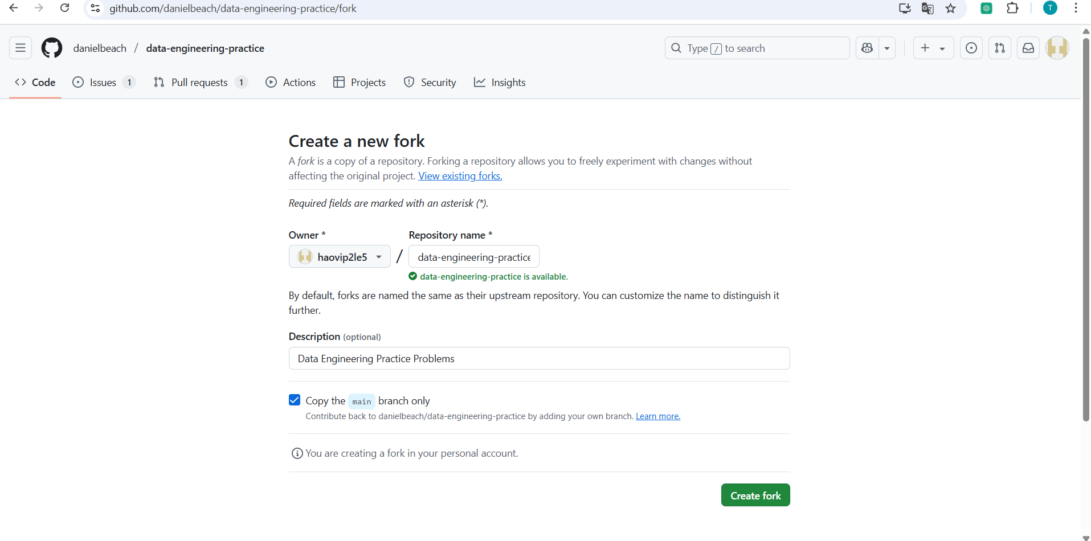

Tạo thành công bản sao

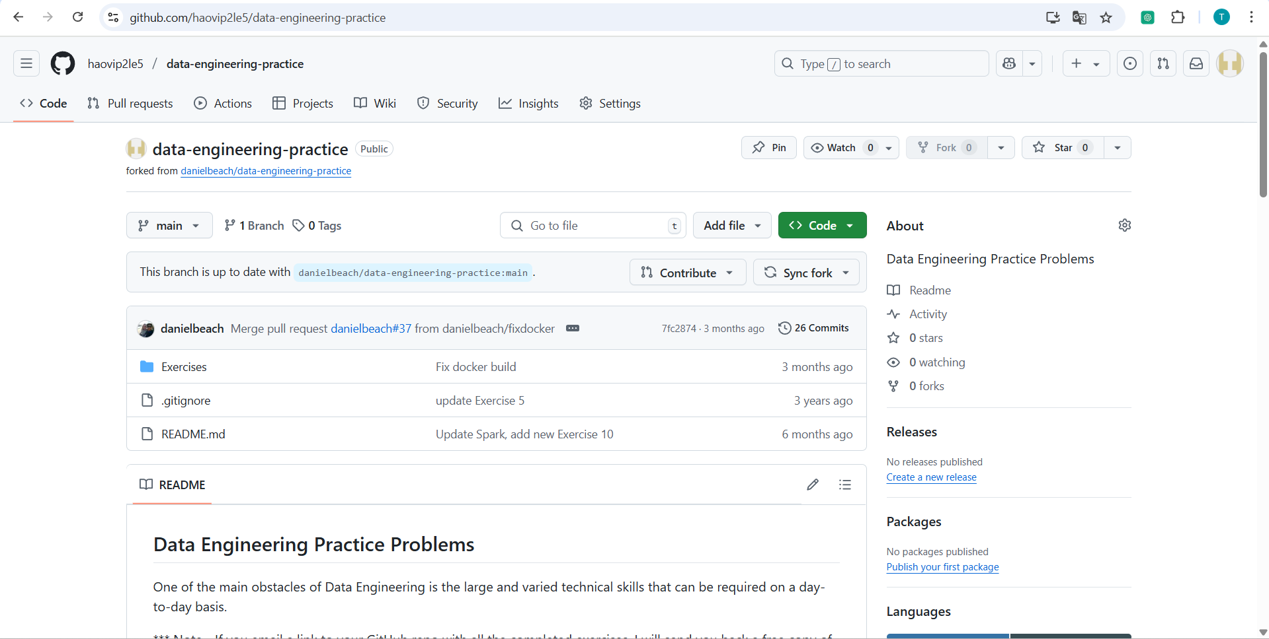

- Repo này bao gồm 10 bài tập chia theo ba cấp độ, các bạn chỉ làm 5 bài đầu tiên (Exercise 1 -> Exercise 5)

Exercise 1

Chạy lệnh “git clone <https://github.com/haovip2le5/data-engineering-practice.git>” trong cmd để clone repo về máy

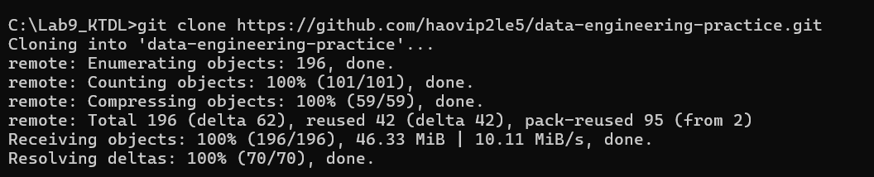

Nhập lệnh “cd data-engineering-practice/Exercises/Exercise-1” trong cmd để truy cập vào Exercise-1

Tiếp đó chạy lệnh “docker build --tag=exercise-1 .” ta sẽ có được docker images tên là exercise-1

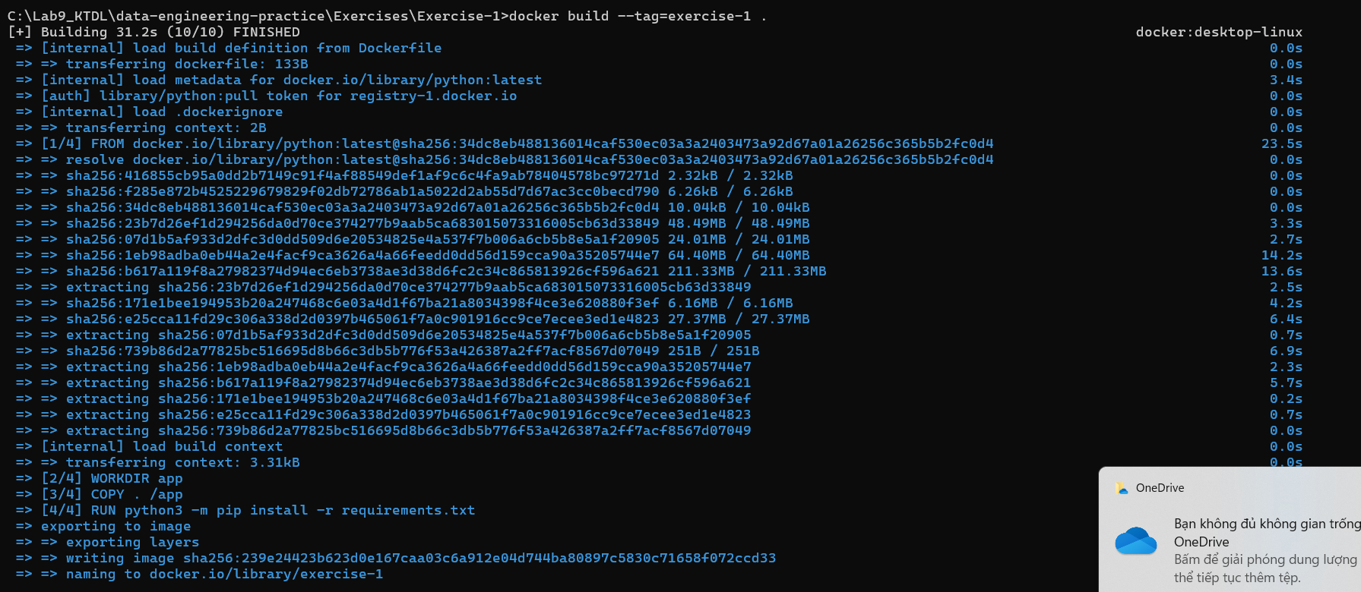

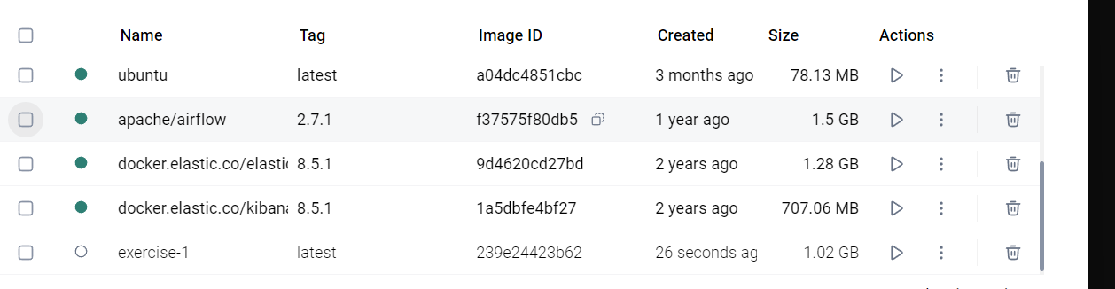

Tiếp đó dùng Vscode để viết main.py

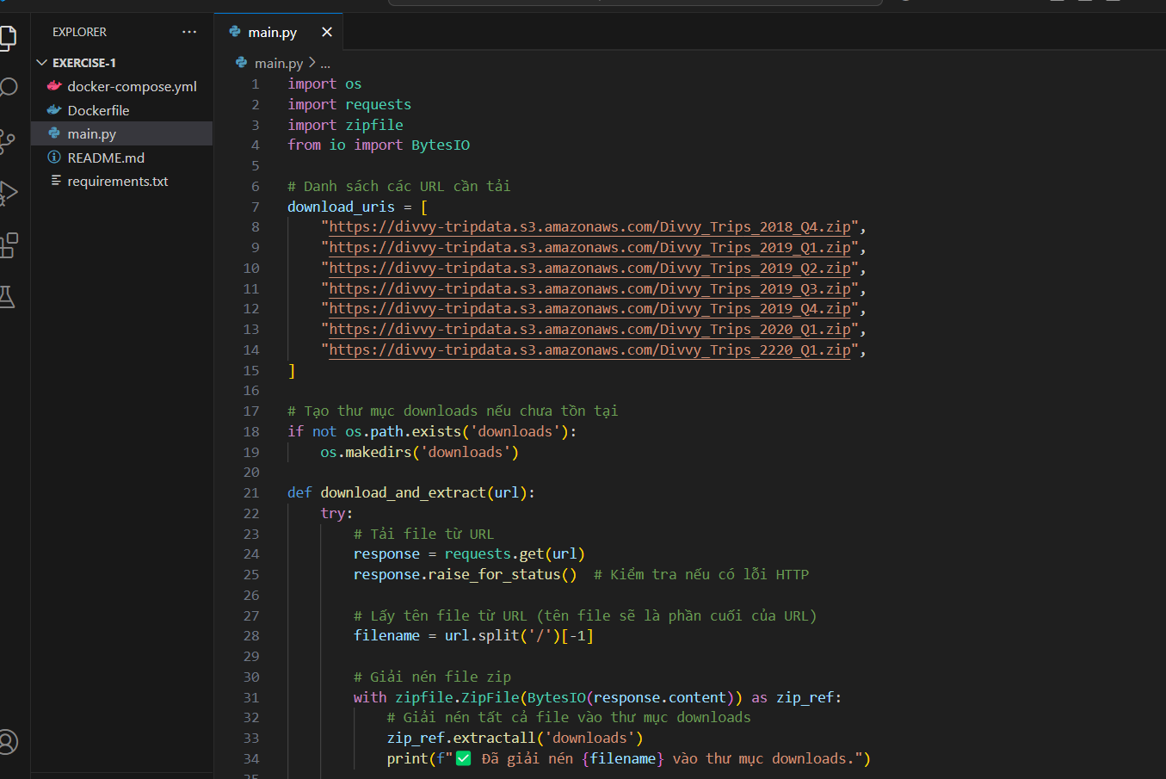

Tiếp đó chạy lệnh “docker-compose up –build”

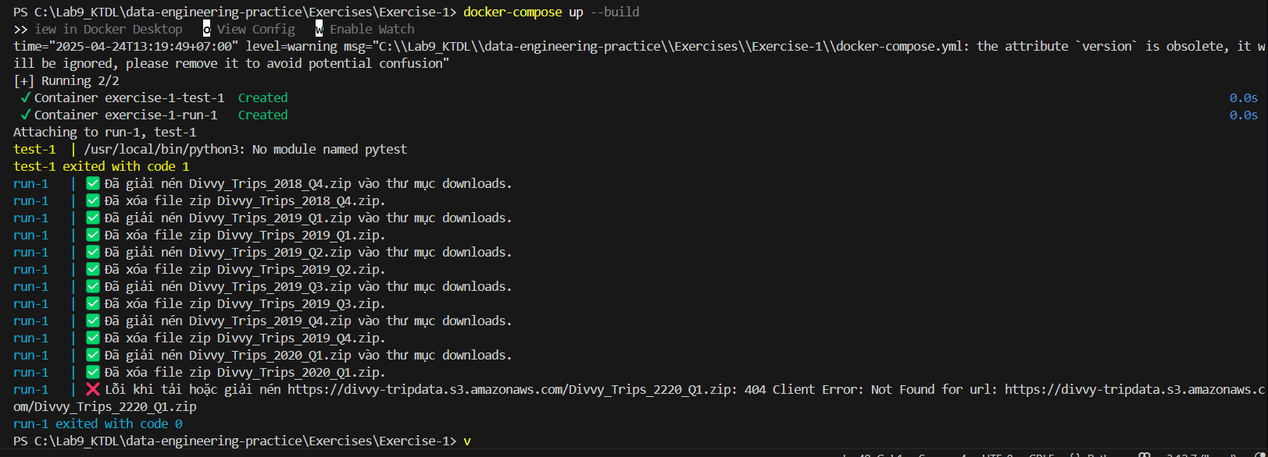

Exercise 2:

Thay đổi thư mục qua Exercise-2

Chạy lệnh “docker build --tag=exercise-2” . để xây dừng Docker images “exercise-2”

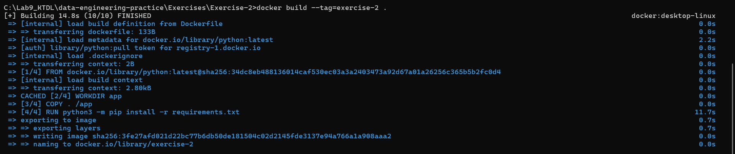

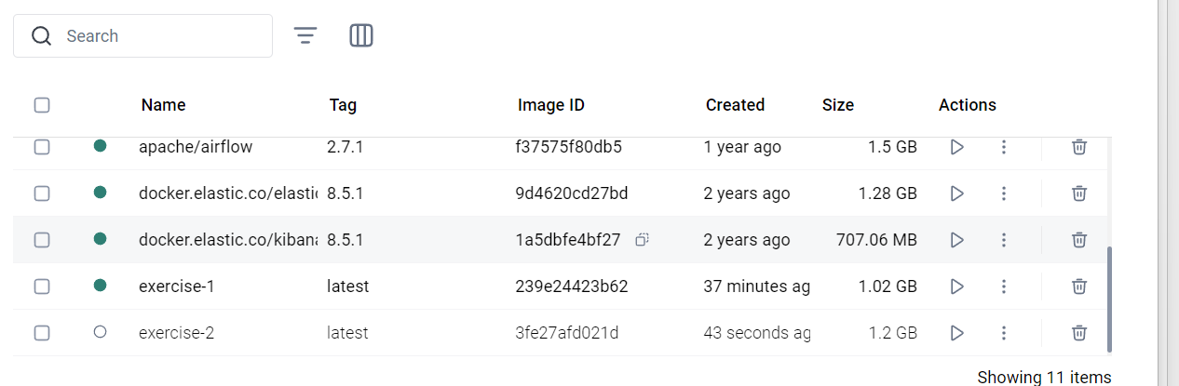

Sau đó truy cập vào main.py bằng Vscode

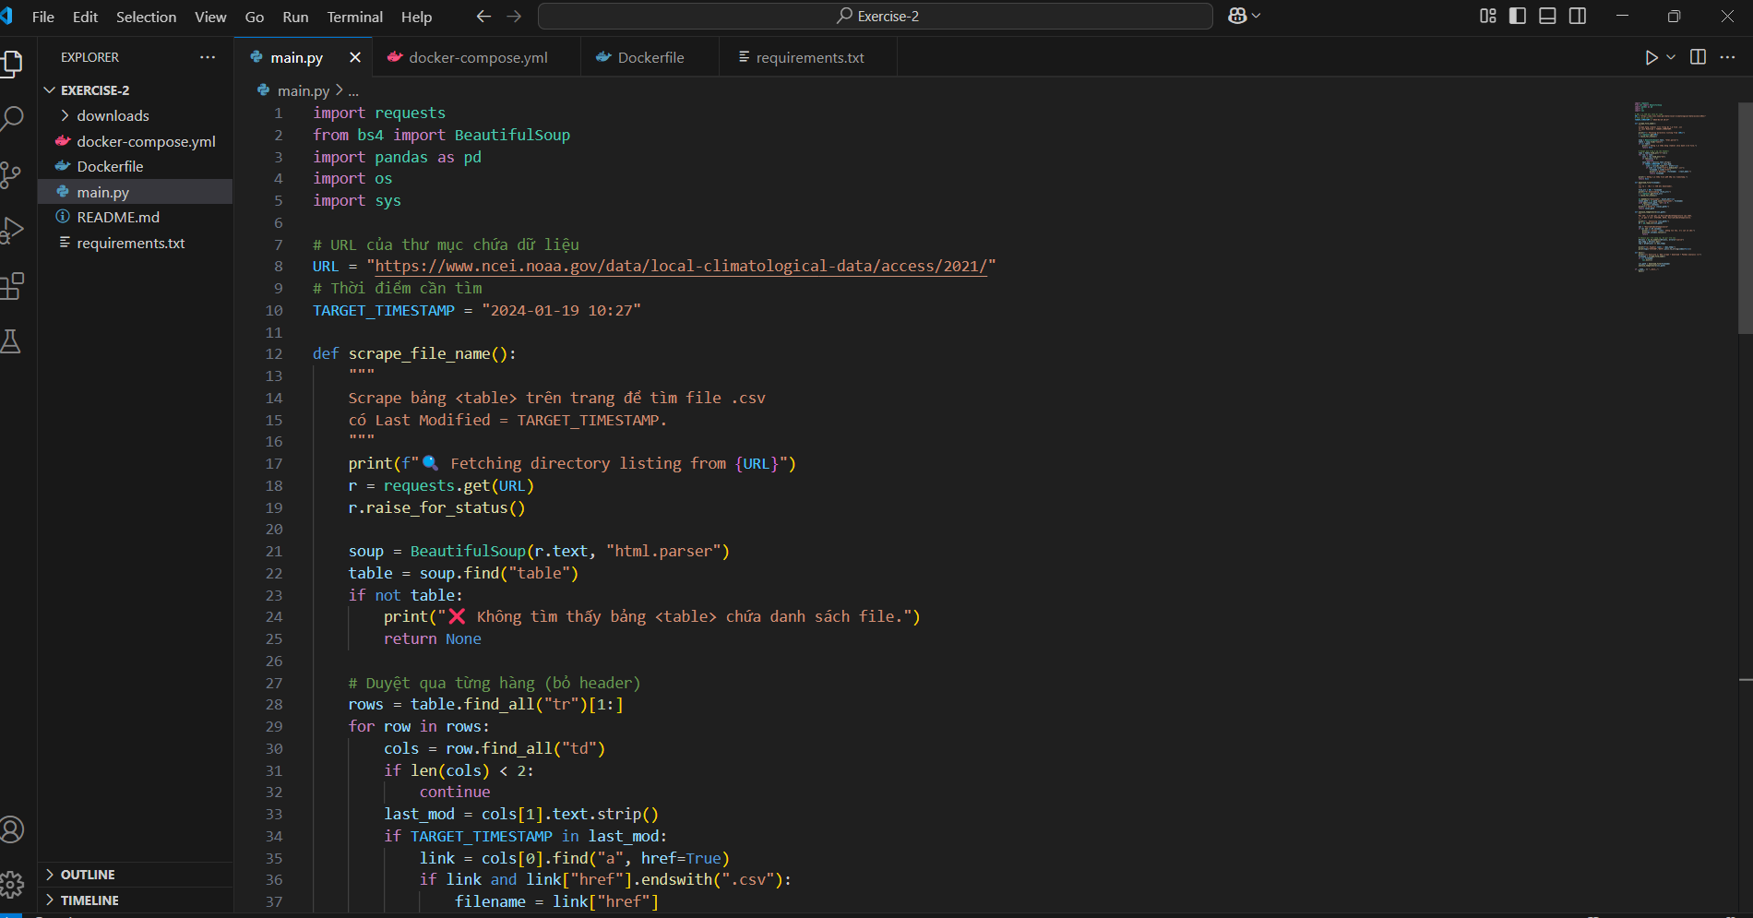

Sau khi đã làm main.py xong ta gõ lệnh “docker-compose up run”

(chạy lệnh này “docker build -t exercise-2 .” nếu lỗi, rồi sau đó chạy lại lệnh trên)

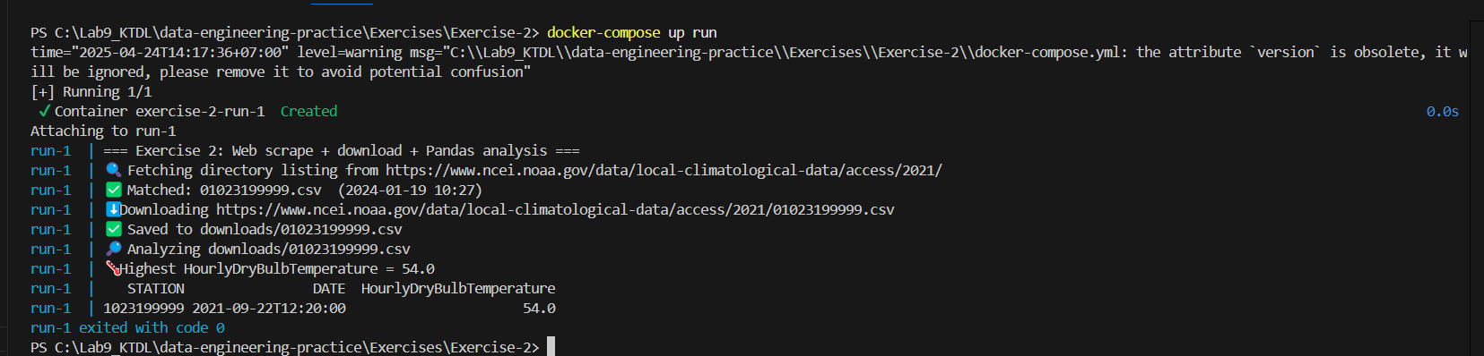

Exercise 3:

Thay đổi thư mục qua Exercise-3

Chạy “docker build --tag=exercise-3 .” để xây dựng docker images

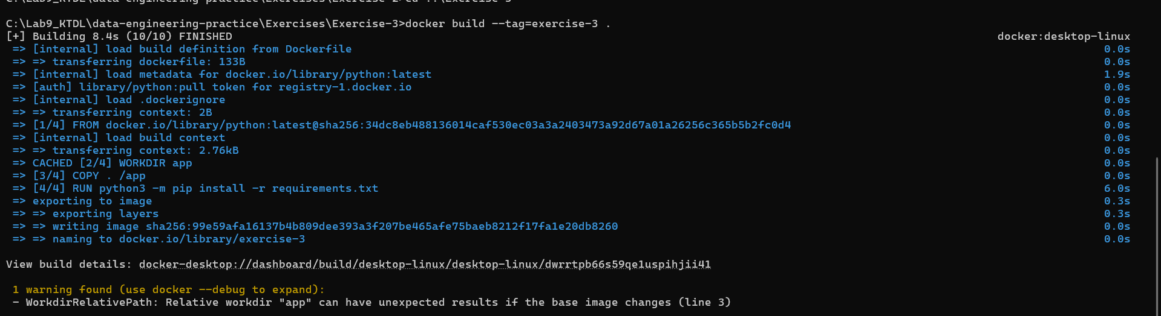



Truy cập vào main.py bằng Vscode và hoàn thành nó

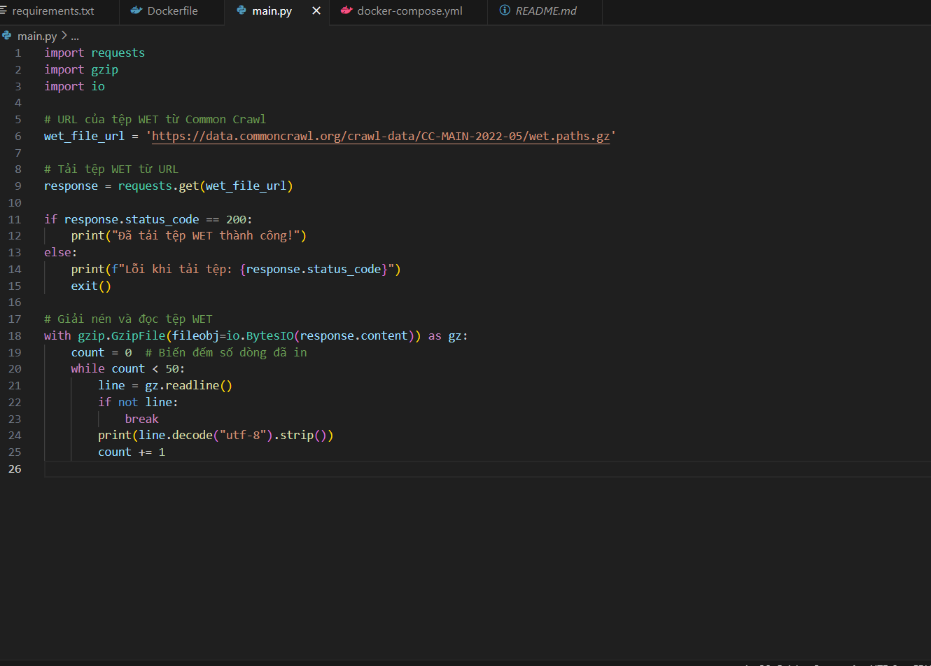

Sau đó chạy “docker-compose up run”

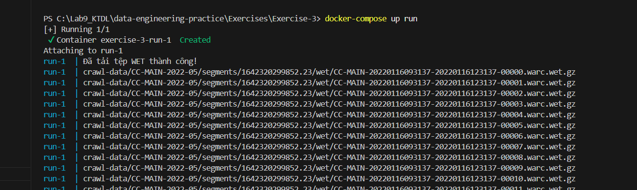

Exercise 4:

Thay đổi thư mục qua Exercise-4

Chạy “docker build --tag=exercise-4 .” để xây dựng docker images

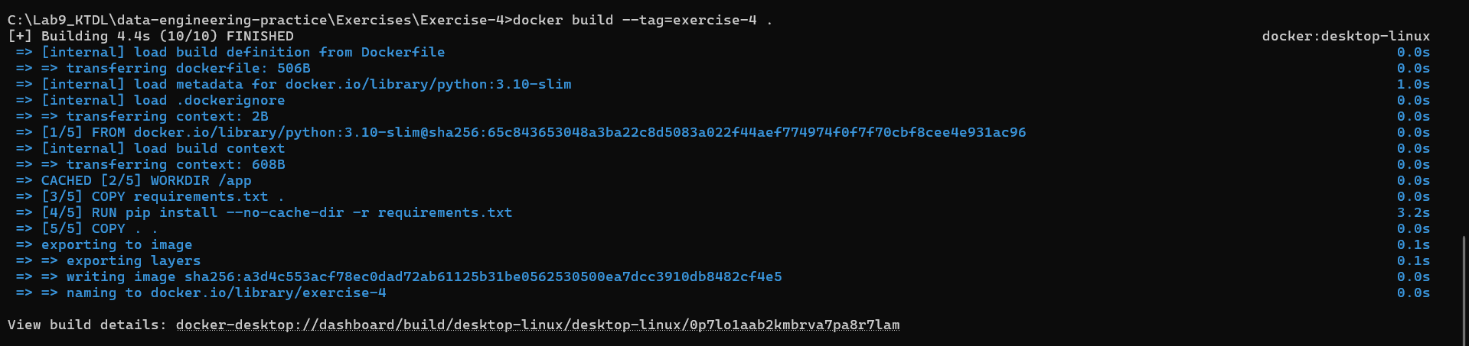

Viết nội dung file main.py

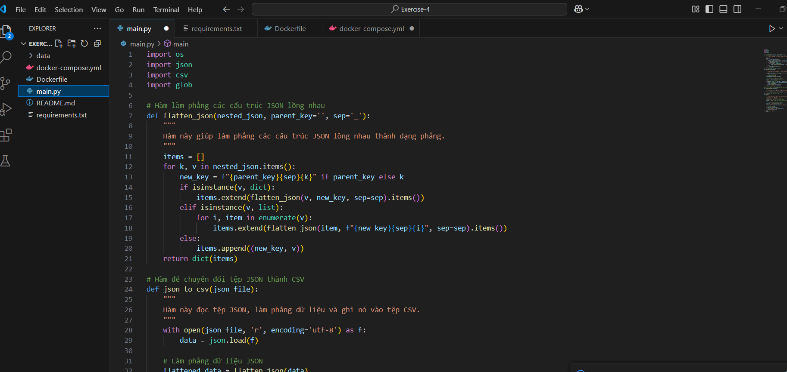

Sau khi viết và lưu lại, ta chạy lệnh ‘docker-compose up run’

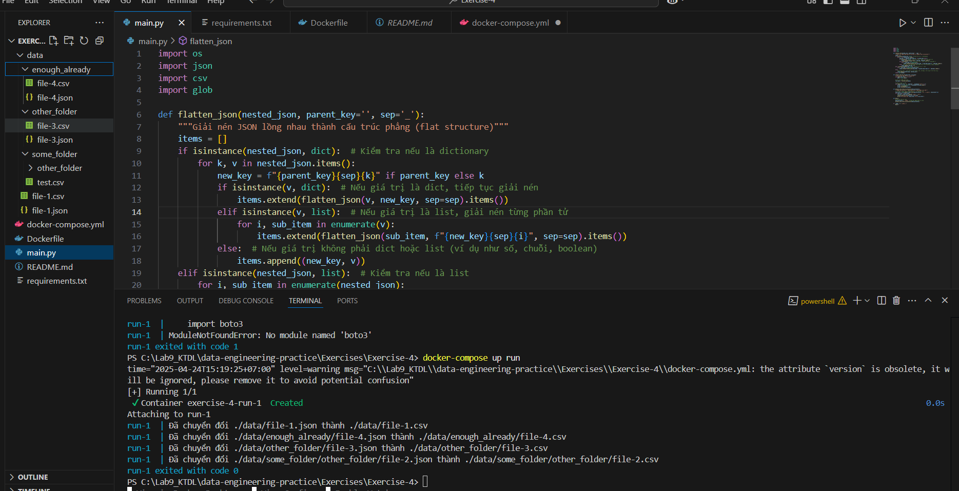

Exercise 5:

Thay đổi thư mục qua Exercise-5

Chạy “docker build --tag=exercise-5 .” để xây dựng docker images

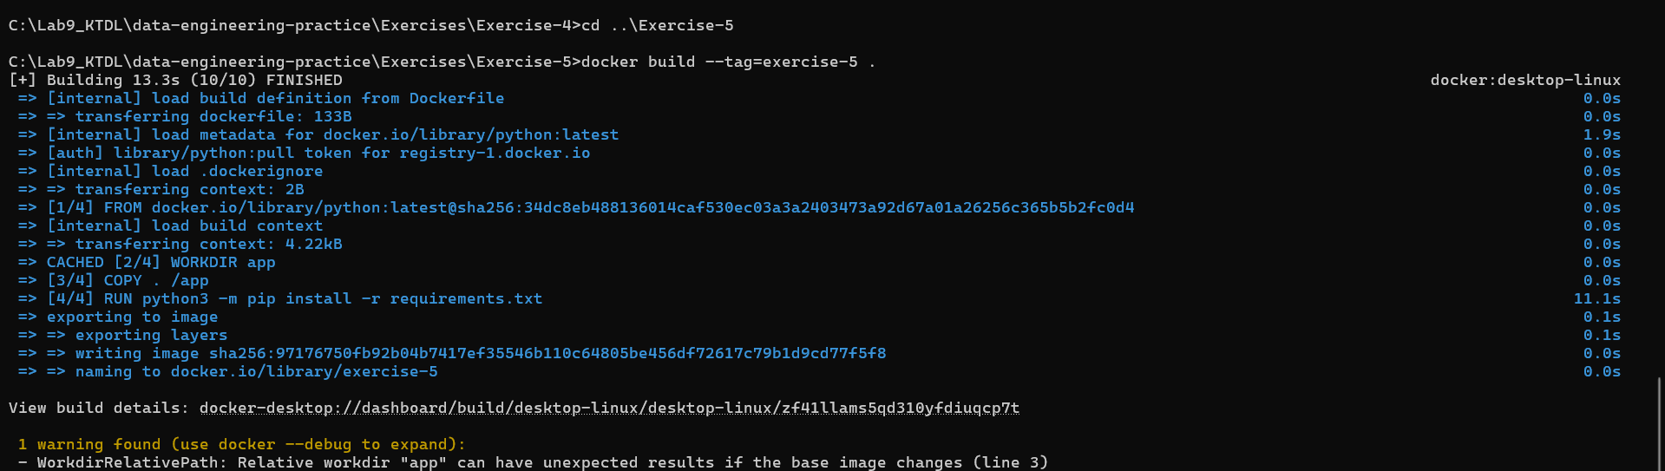



Viết nội dung file main.py

Ảnh có chứa ảnh chụp màn hình, văn bản, phần mềm, Phần mềm đa phương tiện

Nội dung do AI tạo ra có thể không chính xác.

Sau khi viết và lưu lại, ta chạy lệnh ‘docker-compose up run’

